专题六 图形运动中的计算说理问题
【考题研究】
从近几年的中考试题来分析，简单的论证与单独的计算已经开始从考题中离去，推理与计算的融合已经成为了近期的考题重点，这种问题主要从计算能力和推理能力进行综合考查，也成为了考题中的压轴之题，从而进行专题压轴训练也是非常重要的。
【解题攻略】
计算说理是通过计算得到结论。说理计算侧重说理，说理之后进行代入求值。
压轴题中的代数计算题，主要是函数类题。
函数计算题必考的是待定系数法求函数的解析式，按照设、列、解、验、答五步完成，一般来说，解析式中待定几个字母，就要代入几个点的坐标。
还有一类计算题，就是从特殊到一般，通过计算寻找规律。代数计算和说理较多的一类题目，是确定直线与抛物线的交点个数。联立直线和抛物线的解析式组成方程组，消去y，得到关于x的一元二次方程，然后根据∆确定交点的个数。
【解题类型及其思路】
我们介绍一下求函数图像交点坐标的几何方法。
如图1，已知直线y＝x＋1与x轴交于点A，抛物线y＝x²－2x－3与直线y＝x＋1交于A、B两点，求点B的坐标的代数方法，就是联立方程组，方程组的一个解是点A的坐标，另一个解计算点的坐标。[来源:学科网]
几何法是这样的：设直线AB与y轴分别交于C，那么tan∠OAC＝1。
作BE⊥x轴于E，那么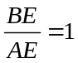。设B(x, x²－2x－3)，于是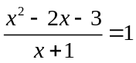。
请注意，这个分式的分子因式分解后，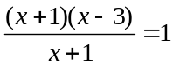。这个分式能不能约分，为什么？
因为x＝－1的几何意义是点A，由于点B与点A不重合，所以x≠－1，因此约分以后就是x－3＝1。
这样的题目一般都是这样，已知一个交点求另一个交点，经过约分，直接化为一元一次方程，很简便。
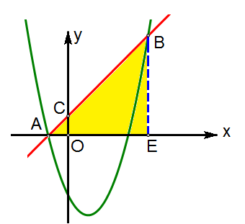
【典例指引】
类型一 【计算说理盈利问题】
典例指引1。
某厂按用户的月需求量x（件）完成一种产品的生产，其中x＞0，每件的售价为18万元，每件的成本y（万元）是基础价与浮动价的和，其中基础价保持不变，浮动价与月需求量x（件）成反比，经市场调研发现，月需求量x与月份n（n为整数，1≤n≤12），符合关系式x=2n²﹣2kn+9（k+3）（k为常数），且得到了表中的数据。
月份n（月） | 1 | 2
成本y（万元/件） | 11 | 12
需求量x（件/月） | 120 | 100
（1）求y与x满足的关系式，请说明一件产品的利润能否是12万元；
（2）求k，并推断是否存在某个月既无盈利也不亏损；
（3）在这一年12个月中，若第m个月和第（m+1）个月的利润相差最大，求m。

【名师点睛】
本题主要考查二次函数的应用，理解题意准确梳理所涉变量，并熟练掌握待定系数法求函数解析式、利润的相等关系列出解析式是解题的关键。
【举一反三】
荆州市某水产养殖户进行小龙虾养殖。已知每千克小龙虾养殖成本为6元，在整个销售旺季的80天里，销售单价p（元/千克）与时间第t（天）之间的函数关系为：
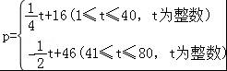，日销售量y（千克）与时间第t（天）之间的函数关系如图所示：
（1）求日销售量y与时间t的函数关系式？
（2）哪一天的日销售利润最大？最大利润是多少？
（3）该养殖户有多少天日销售利润不低于2400元？
（4）在实际销售的前40天中，该养殖户决定每销售1千克小龙虾，就捐赠m（m＜7）元给村里的特困户。在这前40天中，每天扣除捐赠后的日销售利润随时间t的增大而增大，求m的取值范围。
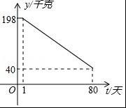
类型二 【计算解决图形的几何变换问题】
典例指引2。
如图，四边形ABCO为矩形，点A在x轴上，点C在y轴上，且点B的坐标为（﹣1，2），将此矩形绕点O顺时针旋转90°得矩形DEFO，抛物线y=﹣x²+bx+c过B，E两点。
（1）求此抛物线的函数关系式。
（2）将矩形ABCO向左平移，并且使此矩形的中心在此抛物线上，求平移距离。
（3）将矩形DEFO向上平移距离d，并且使此抛物线的顶点在此矩形的边上，则d的值是 或 。
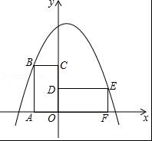

【名师点睛】
本题考查二次函数与几何变换，矩形的性质旋转变换、平移变换等知识，解题的关键是灵活运用所学知识解决问题，属于中考常考题型。

【举一反三】
在平面直角坐标系xOy中，抛物线y=mx²﹣4mx+4m+4（m≠0）的顶点为P。P，M两点关于原点O成中心对称。
（1）求点P，M的坐标；
（2）若该抛物线经过原点，求抛物线的表达式；
（3）在（2）的条件下，将抛物线沿x轴翻折，翻折后的图象在0≤x≤5的部分记为图象H，点N为抛物线对称轴上的一个动点，经过M，N的直线与图象H有两个公共点，结合图象求出点N的纵坐标n的取值范围。
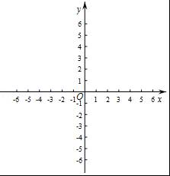

类型三 【计算解决特殊三角形的存在性问题】
典例指引3。
（2017年四川攀枝花中考）如图，抛物线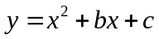与x轴交于A，B两点，B点坐标为（3，0）。与y轴交于点C（0，3）。
（1）求抛物线的解析式；
（2）点P在x轴下方的抛物线上，过点P的直线y=x+m与直线BC交于点E，与y轴交于点F，求PE+EF的最大值；
（3）点D为抛物线对称轴上一点。
①当△BCD是以BC为直角边的直角三角形时，求点D的坐标；
②若△BCD是锐角三角形，求点D的纵坐标的取值范围。
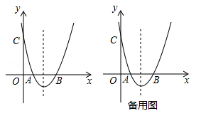

【名师点睛】
本题考查了二次函数的综合题：熟练掌握等腰直角三角形的性质、二次函数图象上点的坐标特征和二次函数的性质；会利用待定系数法求函数解析式；会利用两点间的距离公式计算线段的长；理解坐标与图形的性质；会运用分类讨论的思想和数形结合的思想解决数学问题。
【举一反三】
如图，已知抛物线y=﹣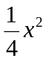+bx+4与x轴相交于A、B两点，与y轴相交于点C，若已知A点的坐标为（﹣2，0）。
（1）求抛物线的解析式；
（2）连接AC、BC，求线段BC所在直线的解析式；
（3）在抛物线的对称轴上是否存在点P，使△ACP为等腰三角形？若存在，求出符合条件的P点坐标；若不存在，请说明理由。
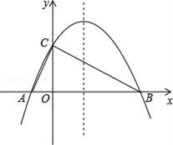
类型四 【计算解决图形面积的最值问题】
典例指引4。
在平面直角坐标系xOy中，规定：抛物线y=a（x﹣h）²+k的伴随直线为y=a（x﹣h）+k。例如：抛物线y=2（x+1）²﹣3的伴随直线为y=2（x+1）﹣3，即y=2x﹣1。
（1）在上面规定下，抛物线y=（x+1）²﹣4的顶点坐标为 ，伴随直线为 ，抛物线y=（x+1）²﹣4与其伴随直线的交点坐标为 和 ；
（2）如图，顶点在第一象限的抛物线y=m（x﹣1）²﹣4m与其伴随直线相交于点A，B（点A在点B的右侧），与x轴交于点C，D。
①若∠CAB=90°，求m的值；
②如果点P（x，y）是直线BC上方抛物线上的一个动点，△PBC的面积记为S，当S取得最大值时，求m的值。
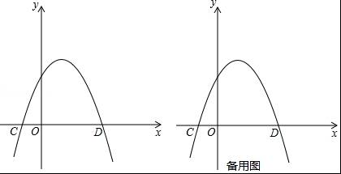

【名师点睛】
本题为二次函数综合题，涉及待定系数法、二次函数的性质、函数图象的交点、勾股定理、方程思想等知识。在（1）中注意伴随直线的定义的理解，在（2）①中分别求得A、B、C、D的坐标是解题的关键，在（2）②中用x表示出△PBC的面积是解题的关键。本题考查知识点较多，综合性较强，难度适中。
【举一反三】
抛物线y=4x²﹣2ax+b与x轴相交于A（x₁，0），B（x₂，0）（0＜x₁＜x₂）两点，与y轴交于点C。
（1）设AB=2，tan∠ABC=4，求该抛物线的解析式；
（2）在（1）中，若点D为直线BC下方抛物线上一动点，当△BCD的面积最大时，求点D的坐标；
（3）是否存在整数a，b使得1＜x₁＜2和1＜x₂＜2同时成立，请证明你的结论。

【新题训练】
1。已知二次函数y₁=a（x﹣2）²+k中，函数y₁与自变量x的部分对应值如表：
x | … | 1 | 2 | 3 | 4 | …]
y | … | 2 | 1 | 2 | 5 | …
（1）求该二次函数的表达式；
（2）将该函数的图象向左平移2个单位长度，得到二次函数y₂的图象，分别在y₁、y₂的图象上取点A（m，n₁）B（m+1，n₂），试比较n₁与n₂的大小。
2.如图，抛物线y=a（x﹣1）（x﹣3）与x轴交于A，B两点，与y轴的正半轴交于点C，其顶点为D。
（1）写出C，D两点的坐标（用含a的式子表示）；
（2）设S_{△BCD}：S_{△ABD}=k，求k的值；
（3）当△BCD是直角三角形时，求对应抛物线的解析式。
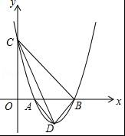
3。如图，已知二次函数y=x²﹣4的图象与x轴交于A，B两点，与y轴交于点C，⊙C的半径为，P为⊙C上一动点。
（1）点B，C的坐标分别为B（ ），C（ ）；
（2）是否存在点P，使得△PBC为直角三角形？若存在，求出点P的坐标；若不存在，请说明理由；
（3）连接PB，若E为PB的中点，连接OE，则OE的最大值= 。
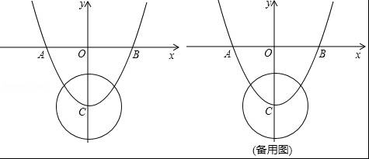
4。如图，抛物线y=﹣x²+bx+c与直线AB交于A（﹣4，﹣4），B（0，4）两点，直线AC：y=﹣x﹣6交y轴于点C。点E是直线AB上的动点，过点E作EF⊥x轴交AC于点F，交抛物线于点G。
（1）求抛物线y=﹣x²+bx+c的表达式；
（2）连接GB，EO，当四边形GEOB是平行四边形时，求点G的坐标；
（3）①在y轴上存在一点H，连接EH，HF，当点E运动到什么位置时，以A，E，F，H为顶点的四边形是矩形？求出此时点E，H的坐标；
②在①的前提下，以点E为圆心，EH长为半径作圆，点M为⊙E上一动点，求AM+CM它的最小值。
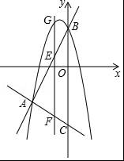
5。已知抛物线的解析式为y=﹣x²+bx+5。
（1）当自变量 x≥2时，函数值y 随 x的增大而减少，求b 的取值范围；
（2）如图，若抛物线的图象经过点A（2，5），与x 轴交于点C，抛物线的对称轴与x 轴交于B。
①求抛物线的解析式；
②在抛物线上是否存在点P，使得∠PAB=∠ABC？若存在，求出点P 的坐标；若不存在，请说明理由。
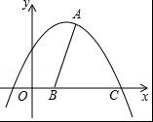
6。如图，已知抛物线y=x²+bx+c与x轴交于A，B两点（A点在B点左侧），与y轴交于点C（0，﹣3），对称轴是直线x=1，直线BC与抛物线的对称轴交于点D。
（1）求抛物线的函数表达式；
（2）求直线BC的函数表达式；
（3）点E为y轴上一动点，CE的垂直平分线交CE于点F，交抛物线于P、Q两点，且点P在第三象限。
①当线段PQ=AB时，求tan∠CED的值；
②当以点C、D、E为顶点的三角形是直角三角形时，请直接写出点P的坐标。
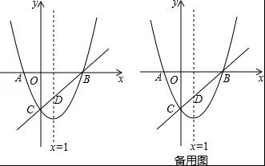
7。探索与计算：
在△ABC中，BE⊥AC于点E，CD⊥AB于点D，连接DE。
（1）如图1，若∠A=45°，AB=AC，BC=4，求DE的长。
（2）如图2，若∠A=60°，AB与AC不相等，BC=4，求DE的长。
猜想与证明：
（3）根据（1）（2）所求出的结果，猜想DE、BC以及∠A之间的数量关系，并证明。
拓展与应用：
（4）如图3，在△ABC中，AB=BC=5，AC=2，BE⊥AC于点E，CD⊥AB于点D，AF⊥BC于点F，求△DEF的周长。
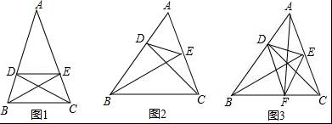
8。如图所示，在平面直角坐标系中xOy中，抛物线y=ax²﹣2ax﹣3a（a＜0）与x轴交于A，B两点（点A在点B的左侧），经过点A的直线l：y=kx+b与y轴负半轴交于点C，与抛物线的另一个交点为D，且CD=4AC。
（1）求A、B两点的坐标及抛物线的对称轴；
（2）求直线l的函数表达式（其中k、b用含a的式子表示）；
（3）点E是直线l上方的抛物线上的动点，若△ACE的面积的最大值为，求a的值；
（4）设P是抛物线对称轴上的一点，点Q在抛物线上，以点A、D、P、Q为顶点的四边形能否成为矩形？若能，求出点P的坐标；若不能，请说明理由。
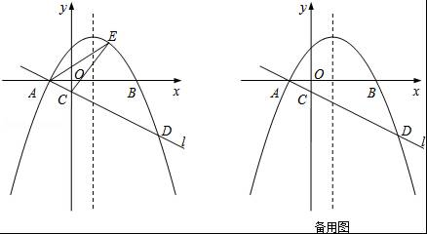
9。如图，已知抛物线y=ax²+bx+c过点A（﹣1，0），B（3，0），C（0，3）点M、N为抛物线上的动点，过点M作MD∥y轴，交直线BC于点D，交x轴于点E。
（1）求二次函数y=ax²+bx+c的表达式；
（2）过点N作NF⊥x轴，垂足为点F，若四边形MNFE为正方形（此处限定点M在对称轴的右侧），求该正方形的面积；
（3）若∠DMN=90°，MD=MN，求点M的横坐标。
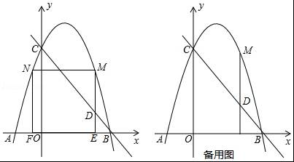
10.如图，在平面直角坐标系中，矩形OABC的边OA在y轴的正半轴上，OC在x轴的正半轴上，OA=1，OC=2，点D在边OC上且OD=1.25。
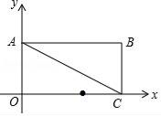
（1）求直线AC的解析式。
（2）在y轴上是否存在点P，直线PD与矩形对角线AC交于点M，使得△DMC为等腰三角形？若存在，直接写出所有符合条件的点P的坐标；若不存在，请说明理由。学科网
（3）抛物线y=﹣x²经过怎样平移，才能使得平移后的抛物线过点D和点E（点E在y轴正半轴上），且△ODE沿DE折叠后点O落在边AB上O′处？

